四川工业科技学院  
关于244次高等教育自学考试统考考前须知的通知

各自考生：

四川省244次自学考试统考即将开始，为确保已报名的考生能够顺利参考，现将相关须知再次通知如下。

**一、准考证打印**

（一）准考证打印网址：zk.sceea.cn（建议在电脑端使用谷歌或火狐浏览器打开）

（二）准考证打印时间：**2024年6月20日至6月30日**。

**注：准考证必须用A4纸张按照默认格式打印。**

**二、考试时间**

**校内考生在“四川工业科技学院继续教育学院”微信公众号上的“校考安排”中查询考试信息，校外助学点考生以助学点通知为准。**

**三、考生须知**

（一）考生应提前熟悉参加考试的考点和考场位置。为避免进入考场时，因身份识别等环节延误入场时间，建议考生合理安排出行时间，提前到达考点。

（二）考生须持**《准考证》和居民身份证件**参加考试,考场提供草稿纸，考生不得自带纸张，考试结束后不得将草稿纸带走。若考生伪造、变造或擅自涂改准考证或有效居民身份证，将被禁止参加考试，并承担相应法律法规责任。

（三）考试开始15分钟后，迟到考生不得进入考点参加当次科目考试。考试结束前30分钟，考生方可交卷离开考场。

（四）考生须自觉遵守考场纪律，杜绝一切徇私舞弊的行为，对考试作弊的考生，将严格按照《国家教育考试违规处理办法》（教育部令33号）和《中华人民共和国刑法修正案（九）》中规定接受有关部门的处理。

（五）考生禁止携带无线耳机、有存储功能的计算器、手机等进入考场，否则按违纪舞弊处理。考生携带的个人物品应当存放在考场指定的位置，不得带进考场。

**四、其他**

（一）准考证打印流程图附后。

（二）其他未尽事宜请考试持续关注四川省教育考试院和四川工业科技学院继续教育学院官网的通知。

附：自考准考证打印流程图。

四川工业科技学院

继续教育学院

2024年6月20日

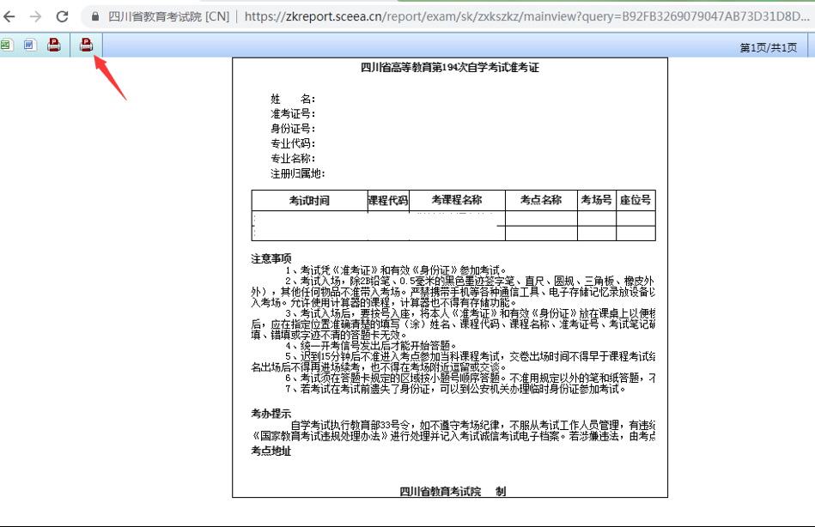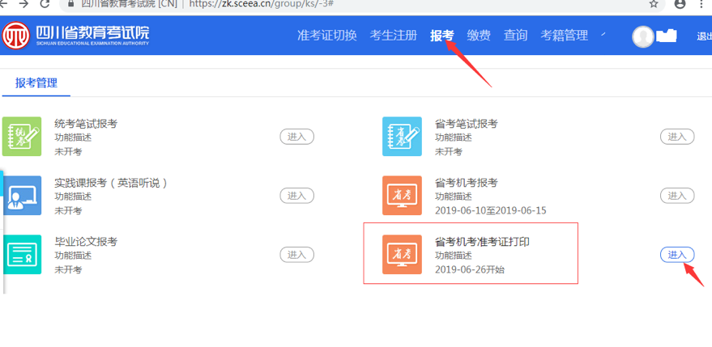自考准考证打印流程图